***HABILIDADES CONTEMPLADAS NA ATIVIDADE***

**EJA- ANOS INICIAIS: 1° ANO**

**COMPONENTE CURRICULAR:** Língua Portuguesa

**UNIDADE (S) TEMÁTICA (S)**: LEITURA / ESCUTA (COMPARTILHADA E AUTÔNOMA)

**OBJETO DE CONHECIMENTO:** Construção do sistema alfabético. Convenções da escrita.

**HABILIDADE: EF01LP03-** Observar escritas convencionais, comparando-as às suas produções escritas, percebendo semelhanças e diferenças.

ESCOLA ____________________________________________

1° ANO DO ENSINO FUNDAMENTAL – ANOS INICIAIS

COMPONENTE CURRICULAR: LÍNGUA PORTUGUESA

PROFESSOR (A): ____________________________________________________

ALUNO (A): _________________________________________________________

MANAUS, _______ DE ________________________________________ DE 2021.

**ORIENTAÇÃO PEDAGÓGICA**

O NOSSO ALFABETO É FORMADO POR 26 LETRAS. COM ELAS ESCREVEMOS TODAS AS PALAVRAS QUE EXISTEM. USAMOS A **ORDEM ALFABÉTICA**, OU SEJA, A ORDEM DAS LETRAS DO ALFABETO PARA ORGANIZAR VÁRIAS COISAS, DADOS E INFORMAÇÕES.

**A - B - C - D - E - F - G - H - I - J - K - L - M - N -**

**O - P - Q - R - S - T - U - V - W - X - Y - Z.**

1- DESCUBRA A PALAVRA, ESCREVENDO A LETRA INICIAL DO NOME DE CADA DESENHO.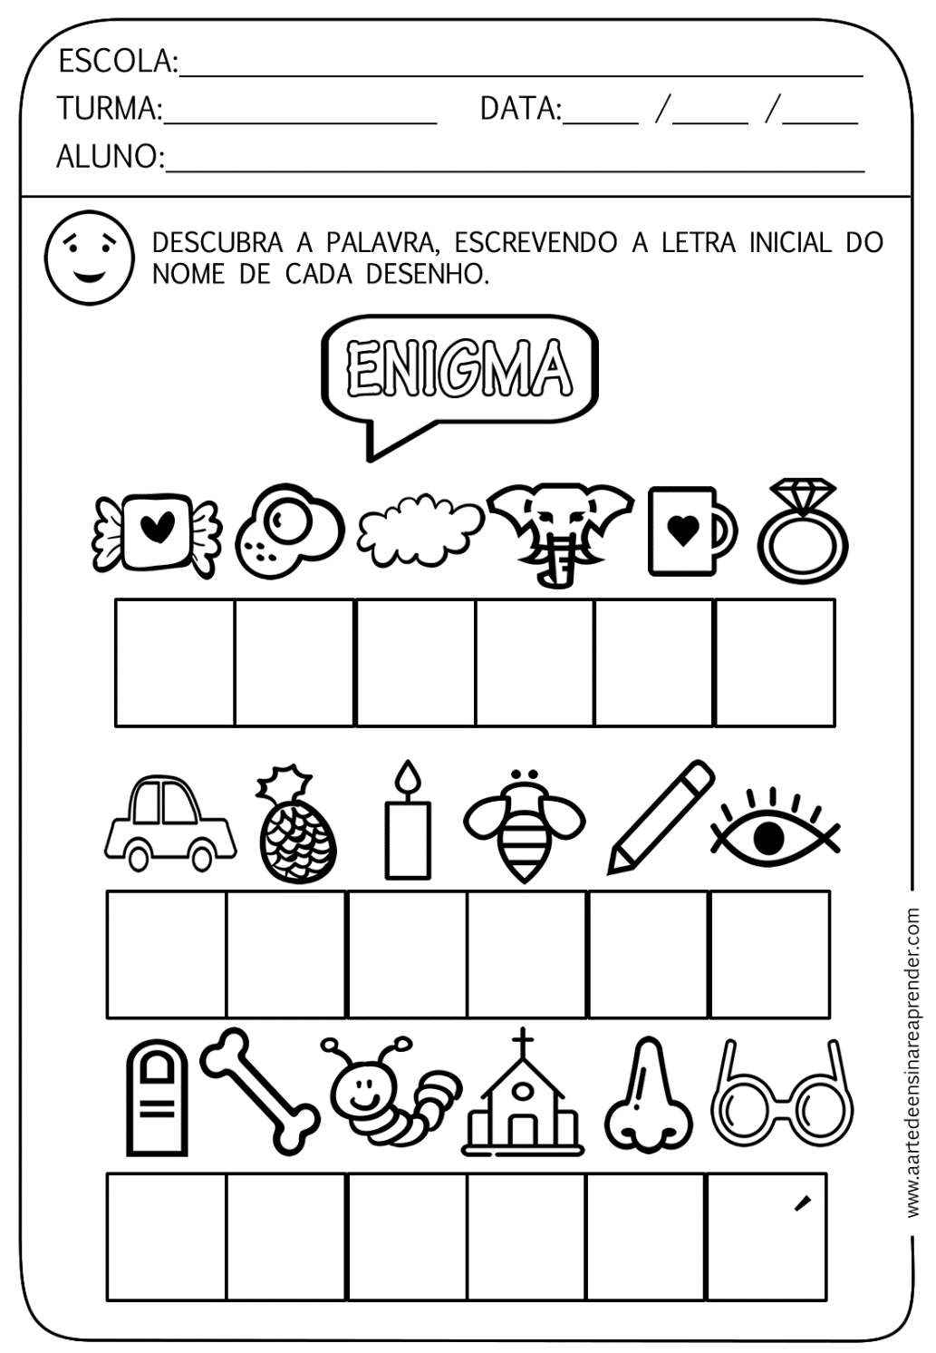

2- JUNTE AS SÍLABAS FORMANDO PALAVRAS, DE ACORDO COM OS NUMERAIS INDICADOS:

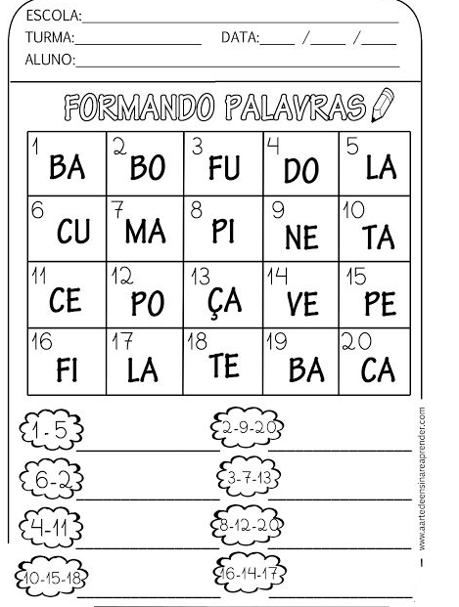

3- VAMOS TREINAR?

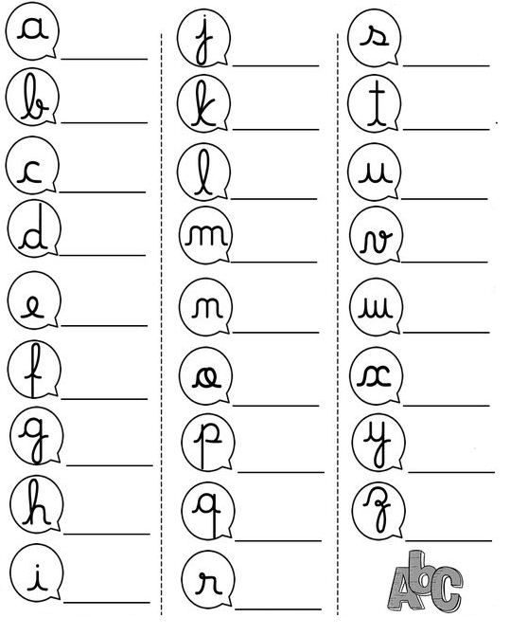

4- ORDEM ALFABÉTICA: ESCREVA O ALFABETO NA ORDEM CORRETA.

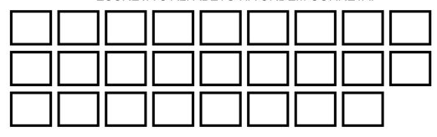

5- LEIA A LISTA DE PALAVRAS E COPIE AO LADO EM ORDEM ALFABÉTICA:

